ЭЛЕКТРИЧЕСКИЕ ЯВЛЕНИЯ В ПРИРОДЕ.
Природа - это книга, которую надо прочитать и правильно понять, ошибочное понимание приносит большой вред. Явления природы своим величием зачастую приводят человека в ужас; он чувствует себя ничтожным, когда перед его глазами выступает такая сила, такая мощь, такое зрелище, перед которыми бледнеют сила не только одного человека, но и всего человечества.
М.Налбандян
Природа - вечно изменчивое облако; никогда не оставаясь одной и той же, она всегда остаётся самой собой.
Р. Эмерсон
Нравственное воздействие природы на любого человека измеряется правдой, которую она ему открыла.
Р.Эмерсон
Тот, кто изучает природу не через идею любви, никогда не познает её законов.
• Ф.Шлегелъ

Цели урока
» Образовательная: знакомство с новым материалом, продолжение работы по формированию навыков (анализ источников информации, экспериментальная работа, работа в группе), закрепление знаний и умений.
• Воспитательная: воспитание мировоззренческих понятий (причинно-следственные связи в окружающем мире, познаваемость мира), нравственное воспитание (любовь к природе, товарищеская взаимовыручка, этика групповой работы).
• Развивающая: развитие навыков и умений (классифицировать и обобщать, составлять схемы, )формулировать выводы), самостоятельности мышления
и интеллекта, грамотной устной речи, навыков практической работы.
Оборудование: схемы («Электрические органы », «Строение кожи», «Геомагнитное поле»), омметр, провода соединительные, платок, вода, 3-4 батарейки, вольтметр, видеофильм «Молния», телевизор или компьютер с презентацией и видеороликом.
Оформление. На доске написаны тема урока и дата. Парты расставлены для работы в группах (по 3-4 уча-сея).
Ход урока I. Организационный этап (3 мин)
Учитель разъясняет цели и задачи урока, организует формирование групп (по желанию), раздаёт раздаточный материал.
I. Активизация (5 мин) «Блицопрос». Учитель задает первый вопрос, а ответившая первой группа задает вопрос следующей и.т.д. За каждый правильный ответ группа получает жетон. Жетонами поощряются также отдельные учащиеся и группы целиком за активность, оригинальность идеи, объяснения (личный жетон - красного цвета, групповой - оранжевого). Набравшие наибольшее количество жетонов ученик и группа (все члены), получают отметку «отлично».
1. Какая из проволок - алюминиевая или стальная — имеет большее сопротивление, если массы и площади поперечных сечений, этих проволок одинаковы? (Ответ. Стальная, R /R, = 1,538, т.к. удельное сопротивлении стали 0,12 мкОм • м, алюминия 0,028 мкОм • м; плотность стали 7800 кг/м³, алюминия 2800 кг/м³.)
2. Металлическому шарику сообщают положительный заряд. Как изменяется его масса? (Ответ. Уменьшается.)
3. Могут ли провода одной длины, но из разных материалов, иметь одинаковые сопротивления? (Ответ. Да, если у них будут соответствующие площади.)
4. Стены наших квартир, домов, классов «увиты» электрическими проводами. Предложите способы обнаружения этих проводов. Какие приборы вам понадобятся?
Составь формулу». Ребятам раздаются квадратики с обозначением физических величин и алгебраических действий. За одну минуту из этих карточек нужно составить формулы. За каждую формулу команда получает жетон. Для проверки на доске вывешиваются правильные формулы, можно воспользоваться компьютерной презентацией.
I | и | R | А | t | Р | q | I | и
и | R | I | и | I | R | и | I | R
R | А | А | I | и | I | R | и | R
А | U | Я | = | = | = | = | == | =
1 | ² | ² | = | = | == | == | = | =
2 | F | Е | q | q ₁ | q₂ | q₃ | + | +
q | Е | и | d | = | Е | F | q | =

Поставь на местом. Ребятам раздаются карточки, из которых они должны составить правильные строчки. За каждую строчку -жетон. Верная версия потом показывается на доске либо на дисплее.
Примерное задание
Сопротивление | 2 кДж | ,200 000 | А
Работа | 0,2 МВт | 2000 | В
Сила тока | 200 мА | 0,0002 | Ом
Мощность | 200 мкКл | 200 | Кл
Заряд, | 0,2 кВ | 20 000 | Дж
Напряжение | 0,02 МОм | 0,2 | Вт

Ответ
Сопротивление | 0,02 МОм | 20 000 | !ом
Работа | 2 кДж | 2000 | Дж
Сила тока | 200 мА | 0,2 | А
Мощность | 0,2 МВт | 200 000 | Вт
Заряд | 20 мкКл | LA⁰⁰⁰^ | Кл
Напряжение | 0,2 кВ | 200 | В

3. Решение и обсуждение задачи (5 мин)
• Электрические рыбы. Первыми объектами, свидетельствующими о наличии электрических явлений в живой природе, были рыбы. Ещё древние римляне знали, как электрические скаты добывают себе пищу: они не гоняются за добычей, не сидят в засаде, но у крабов или осьминогов, оказавшихся рядом со спокойно плывущими в воде скатами, начинаются конвульсии, и они гибнут от электрического разряда. Очевидно, скаты являются «живыми электростанциями». Уже тогда возникла идея использования разряда электрических рыб как лечебного средства. За 30 лет до н.э. Диаскард [нам не удалось найти ни одной ссылки на это имя. - Ред. ] лечит подагру и хронические головные боли разрядами, возникающими при прикосновении к электрическому угрю. Из русских летописей XIV в. видно, что это удивительное исцеляющее средство было известно и русским. Рассказывают о диковинных рыбках, своим касанием вызывающих лечебное действие.
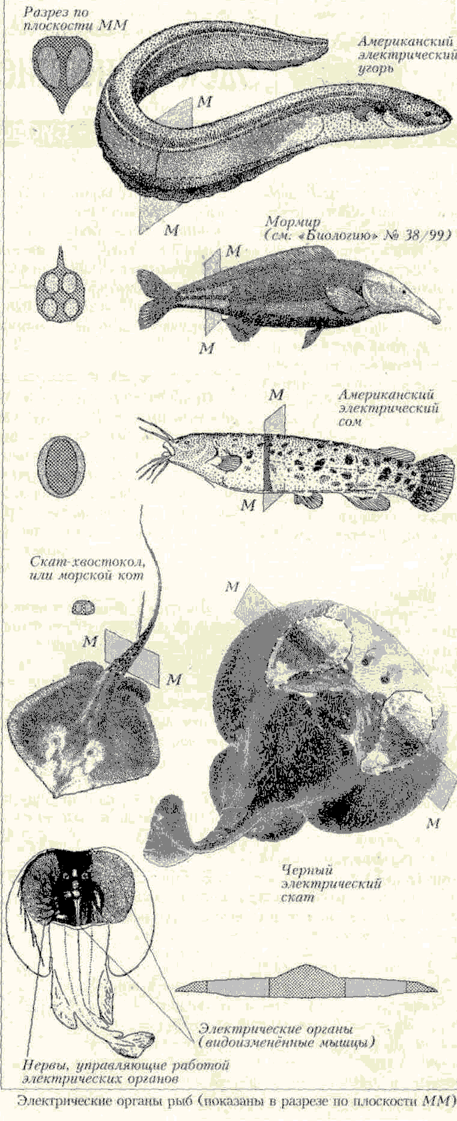
Наблюдения показали, что многие рыбы имеют особые электрические органы, своего рода «батареи», вырабатывающие большое напряжение. Так, гигантский электрический скат создает напряжение (в разряде) 50-60 В, нильский электрический сом - 350 В, а угорь электрофору с - свыше 500 В! Удивительным является то обстоятельство, что на тело самой рыбы это высокое напряжение никакого действия не оказывает. Вот где тайны электризации!
Электрические органы состоят из мышц, которые потеряли способность к сокращениям: мышечная ткань служит проводником, а
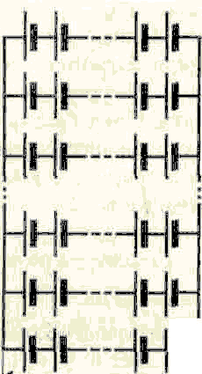
соединительная — изолятором. К органу идут нервы от спинного мозга, а в целом он представляет собой мелкопластинчатую-структуру из чередующихся элементов, образующих колонку. Такие органы расположены вдоль всего тела. Например, у угря каждый электрический орган содержит около 70 колонок, а каждая колонка - от 6 до 10 тыс. последовательно соединённых элементов. У взрослых особей на эти органы приходится около 40% всей массы тела.
Задача. Определите напряжение на одном электрическом элементе в теле угря, если электрический орган создаёт напряжение 500 В.
Сначала попробуем решить экспериментальную задачу. На парте у вас находятся 3-4 батарейки, соединительные провода, вольтметр. Перед вами схема соединения электрических элементов угря. Используя предложенные источники тока, выведите формулы для расчета напряжения на одном элементе, рассчитайте его и проверьте экспериментально. Потом приступайте к вычислению напряжения на электрическом элементе угря. (Ответ. 0,05 В.)
ГОООО
4. Экспериментальная задача (11 мин)
• Живые ткани. Электрическое сопротивление отдельных участков тканей зависит преимущественно от сопротивления слоя кожи. Через кожу ток проходит главным образом по каналам потовых и отчасти сальных желез. Сила тока зависит от толщины и состояния поверхностного слоя кожи. Рассмотрим строение кожи.
Кожа - наружный покров тела площадью около 2 м². Кожа состоит из трёх основных слоев. Наружный слой - эпидермис - образован многослойной эпителиальной тканью, которая постоянно слущивается и обновляется за счёт размножения более глубоко расположенных клеток. Под слоем эпидермиса расположен слой соединительной ткани - дерма. Здесь находятся многочисленные рецепторы, сальные и потовые железы, корни волос, кровеносные и лимфатические сосуды. Самый глубокий слой - подкожная клетчатка - образован жировой тканью, которая служит «подушкой» для внутренних органов, изолирующим слоем, «складом» питательных веществ и энергии.
Основная функция кожи — защитная (предохранение от механических воздействий, воспрепятство-вание попаданию в организм посторонних веществ, болезнетворных микробов).
Электрическое сопротивление человеческого тела определяется в основном сопротивлением поверхностного рогового слоя кожи - эпидермиса. Тонкая, нежная и особенно покрытая потом или увлажнённая кожа, а также кожа с поврежденным наружным слоем эпидермиса хорошо проводит электрический ток. Сухая, огрубевшая кожа является плохим проводником. В зависимости от состояния кожи и пути тока, а также приложенного напряжения сопротивление тела человека составляет от 0,5 до 100 кОм.
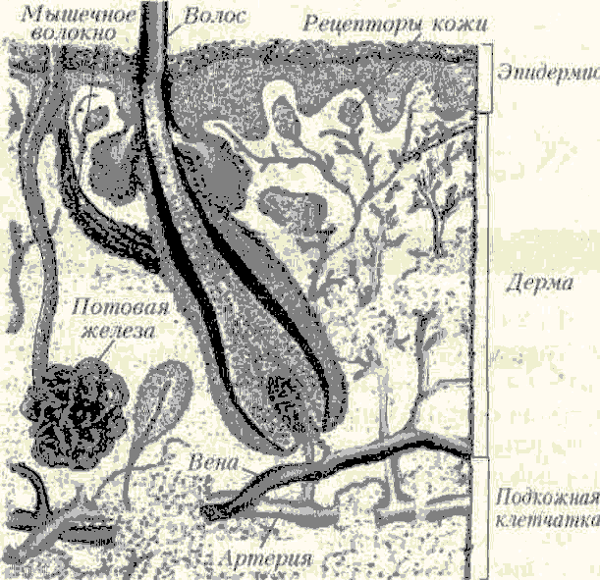
Задача. С помощью омметра определите сопротивление своего тела, приложив щупы к кончикам пальцев обеих рук. Потрите ладони и пальцы друг о друга и вновь измерьте сопротивление. Намочите ладони и измерьте сопротивление. Сравните результаты и сделайте вывод. Рассчитайте значение своего смертельного напряжения для получившихся значений сопротивления, если критическая сила тока равна 0,1 А.
5. Решение и обсуждение задачи (4 мин) • Земля. Наша планета обладает удивительными электрическими свойствами. Так, напряжённость электрического поля в атмосфере Земли изменяется с высотой. Если у поверхности она составляет 130 В/м, то на высоте 500 м уменьшается до 50 В/м, на высоте 3 км - до 30 В/м, на высоте 12 км - до 2,5 В/м. Электрический заряд Земли равен 570 кКл. Плотность электрического тока,текущего в вертикальном направлении в ._ атмосфере Солнечный Земли (ток - ^{шme}P результат движения положительных и отрицательных ионов, находящихся в атмосфере), равна 2 • 10~¹³ кА/см².
Ударная
волна
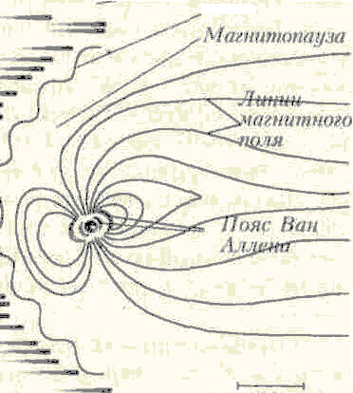
1000 км Геомагнитное поле
Задача. Определите количество электронов, соответствующее электрическому заряду Земли. (Ответ. 356,25 • 10²².)
6. Составление задач, обсуждение и решение (10 мин)
• Молния. Грозы возникают, когда тёплый и влажный воздух очень быстро поднимается вверх и формирует огромные кучево-дождевые облака. Внутри этих облаков кристаллики льда и капельки воды находятся в вихревом движении. В результате трения друг о друга и раз-ламывания льдинок они получают слабый электрический заряд. Постепенно эти заряды увеличиваются, пока не происходит гигантский искровой разряд между соседними облаками или между облаком и землёй. Этот яркий разряд называется молнией.
Молния выбирает самый короткий путь к земле, поэтому попадает в здания или в высокие деревья. [Сначала возникает лидер - яркий термоионизованный канал высокой проводимости, который выносит отрицательные заряды облака к земле, где они нейтрализуются положительными зарядами. Затем по лидеру проходит главный, или обратный, разряд - от земли к облаку - со скоростью до половины скорости света, сопровождаемый ослепительным свечением и резким увеличением тока (и соответственно грохотом). После этого канал молнии распадается, но обычно по образовавшемуся в атмосфере каналу развиваются повторные молнии - за счёт зарядов, расположенных на больших высотах в облаке. Скорость продвижения головки главной стадии составляет (0,2... 1) 10⁸ м/с. Общая длительность многократной молнии около 1,5с. - Ред. ] Высокие здания оборудуют металлическими полосами (прутьями), по которым электрический разряд уходит в землю. Это молниеотвод. Грозовой разряд обычно состоит из серии последовательных разрядов, но сменяются они так быстро, что все вспышки сливаются в одну. На своем пути молния раскаляет воздух, который, быстро расширяясь, создаёт! звуковую волну. Это вызывает раскаты - гром. Громовые раскаты и вспышка молнии происходят одновременно, но мы слышим гром после того, как увидим молнию. Это объясняется тем, что звук распространяется значительно медленнее, чем свет. В Зимбабве во время влажного сезона от ударов молнии погибают более ста жителей. (Про смотр видеофильма -Молния.)
Физические параметры (средние) молнии Длительность разряда .................... 0,2 с
Длительность отдельных импульсов........ 50-100 мкс
Диаметр канала ............................................ 16 см
Заряд, протекающий по каналу ..................... 20 Кл
Сила тока ................................................20 000 А
Скорость лидера............................. 100-2000 км/с
Длина молнии между облаком и землёй ........ 2-3 км
Длина молнии между облаками................ 15-20 км
Расстояние, на котором слышен гром.............. 15 км
Разность потенциалов при разряде .................. 4 ГВ
Число грозовых разрядов над землёй в 1 с ......... 100
Составьте задачи по этим данным. Предложите решение этих задач. Затем обменяйтесь задачами с другой группой и решите их задачи. Самые интересные задачи мы зачитаем.
7. Оценивание работы учащихся, обобщение и завершение урока (2-3 мин)
Дорогие ребята? Вы увлечены познанием тайн природы - жизни Земли и человека, атмосферы и живой природы, зверей и птиц, трав и деревьев. Множество вопросов встаёт перед вами, И главный из них: как добиться того, чтобы не оскудели природные богатства? Вопрос этот один из важнейших, стоящих перед человечеством, а значит, перед каждым из нас. Беречь Землю, воду, воздух - священная обязанность каждого человека I Но только познание законов природы поможет решить многие проблемы их практического использования.

